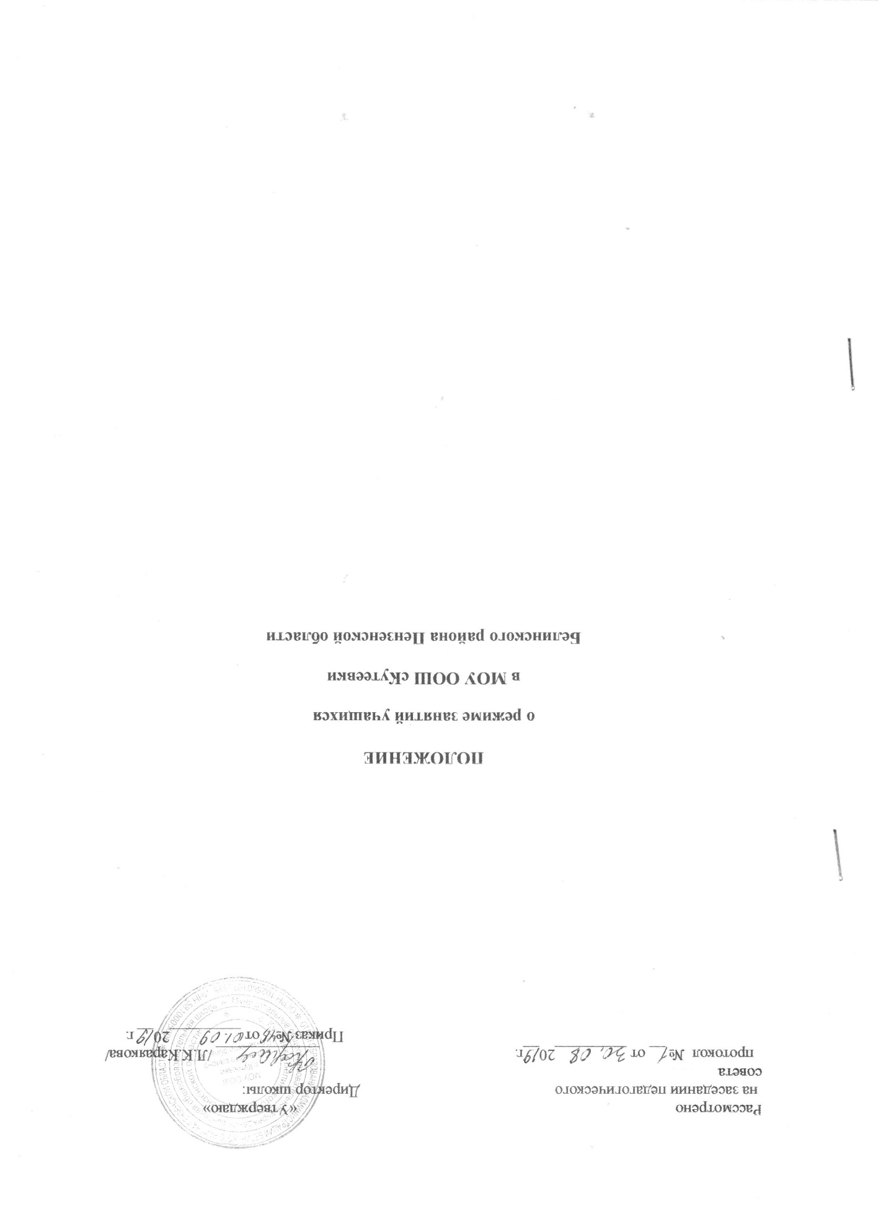

1. Общие положения
1.1. Настоящее Положение о режиме учащихся МОУ ООШ с Кутеевки Белинского района Пензенской области является локальным нормативным актом муниципального общеобразовательного учреждения основной общеобразовательной школы с Кутеевки Белинского района Пензенской области (далее –Школа) и определяет режим занятий учащихся в Школе.
1.2. Настоящее Положение разработано на основании Устава Школы, в соответствии с Конституцией Российской Федерации, Конвенцией ООН о правах ребенка, ФЗ «Об основных гарантиях прав ребёнка в Российской Федерации» от 24.07.1998г. № 124-ФЗ (с изменениями от 20.07.2000 г. № 103-ФЗ), Федеральным Законом Российской Федерации от 29.12.2012 г. № 273-ФЗ «Об образовании в Российской Федерации», СанПиН 2.4.2.2821-10 «Санитарно-эпидемиологические требования к условиям и организации обучения в общеобразовательных учреждениях», с Письмом Министерства образования и науки РФ от 20.04.2001 г. №408/13-13 «Рекомендации по организации обучения первоклассников в адаптационный период», а также других законов и иных нормативных правовых актов Российской Федерации
1.3. Режим занятий учащихся является обязательным документом, способствующим организации учебного процесса. Режим занятий составляется администрацией школы к началу учебного года.
1.4. Режим занятий учащихся рассматривается на первом заседании педагогического совета школы нового учебного года, утверждается приказом директора школы.
1.5. Настоящее Положение регламентирует функционирование Школы в период организации образовательного процесса, каникул, летнего отдыха и оздоровления учащихся, а также график посещения школы участниками образовательного процесса и иными лицами.
1.6. Режим работы директора и его заместителя определяется с учетом необходимости обеспечения руководства деятельностью Школы.
2. Цели и задачи
2.1. Упорядочение учебно-воспитательного процесса в соответствие с нормативно- правовыми документами.
2.2. Обеспечение конституционных прав учащихся на образование и здоровьесбережение.
3. Основные требования к режиму занятий учащихся
Организация образовательного процесса в Школе регламентируется учебным планом, календарным учебным графиком, расписанием учебных занятий, занятий по программам дополнительного образования, расписанием звонков. Обучение и воспитание в школе ведется на русском языке. В школе создаются условия для изучения татарского языка, как родного языка.
3.1. Учебный год в Школе начинается 1 сентября, если 1 сентября приходится на выходной день, то в этом случае учебный год начинается в первый, следующий за ним рабочий день.
3.2. Продолжительность учебного года без учета государственной итоговой аттестации составляет: для 1 классов – 33 учебные недели; для 2 -9 классов – 34 учебных недели.
3.3. Регламентирование образовательного процесса:
3.3.1. С целью обеспечения эффективного качества образовательной подготовки учащихся с учетом здоровьесберегающих технологий и в соответствии с годовым календарным учебным графиком учебный год распределяется на четверти: I четверть – 8 учебных недель; II четверть – 8 учебных недель; III четверть – 10 учебных недель. IV четверть – 8 учебных недель
3.3.2. Продолжительность каникул в течение учебного года составляет не менее 30 календарных дней, в летний период – не менее 8 недель и регулируется ежегодно календарным учебным графиком.
3.3.3. Для учащихся 1-х классов устанавливаются дополнительные каникулы в феврале учебного года в количестве 7 календарных дней.
3.3.4. Промежуточная аттестация учащихся 2-8-х классов проводится по итогам учебного года, по всем предметам учебного плана в соответствии с Положением текущего контроля успеваемости и промежуточной аттестации учащихся без прекращения образовательного процесса.
3.3.5. Сроки проведения промежуточной аттестации регламентируются приказом по школе.
3.3.6. Сроки проведения государственной итоговой аттестации учащихся 9 классов устанавливаются приказами Министерства образования и науки Российской Федерации. 3.4. Регламентирование образовательного процесса на неделю:
3.4.1 Продолжительность учебной рабочей недели: - 5-ти дневная рабочая неделя в 1 классах; 6-ти дневная рабочая неделя в 2-9 классах.
3.4. Регламентирование образовательного процесса на день:
3.4.1. Начало пропуска учащихся в Школу с 08.00. Учебные занятия организуются в одну смену.
3.4.3. Начало занятий в 09.00.
3.4.4. Продолжительность уроков во 2-9 классах – 45 минут за исключением 1 класса. 3.4.5.Занятия дополнительного образования (кружки, секции), внеурочной деятельности организуются через час после последнего урока.
3.4.7. Продолжительность перемен между уроками составляет не менее 10 минут.
3.4.8. Окончание учебных занятий в Школе должно быть не позднее 15.30.
4. Особенности режима обучения учащихся 1-х классов
4.1. Обучение в 1 классе осуществляется с соблюдением следующих дополнительных требований:
4.1.1. Учебные занятия проводятся по 5-дневной учебной неделе.
4.1.2. В целях облегчения процесса адаптации детей к требованиям школы в 1-м классе установлен ступенчатый режим учебных занятий с постепенным наращиванием учебной нагрузки:
- в 1 четверти – 3 урока продолжительностью 35 минут каждый (для прохождения учебной программы четвертые уроки заменяются целевыми прогулками на свежем воздухе, уроками физической культуры, уроками - играми, уроками-театрализациями, уроками-экскурсиями и т.п.);
- во 2 четверти – 4 урока по 35 минут каждый;
- во 3-4 четверти – 4 урока по 40 минут каждый.
4.1.3. Для учащихся 1-х классов: четверг или пятница - облегченный день, суббота – не учебный день.
5. Требования к организации учебно-воспитательного процесса школы
5.1. Расписание учебных занятий составляется с учетом санитарно-гигиенических требований к расписанию и утверждается директором школы.
5.2. В начальных классах сдвоенные уроки не проводятся, в 5-9 классах проведение сдвоенных уроков соответствует санитарно-гигиеническим требованиям.
5.3. Недельная нагрузка учащихся в 1-9 классах соответствует учебному плану.
5.4. Максимально допустимая нагрузка в течение дня составляет:
- для учащихся 1 классов – 4 урока и 1 день в неделю – 5 уроков, за счет урока физической культуры;
- для учащихся 2–4 классов – 4 урока и 2 дня в неделю – 5 уроков, за счет урока физической культуры;
- для учащихся 5–9 классов – 6 уроков;
- для учащихся 8-9 классов – 1 день в неделю 7 уроков.
5.5. Режим занятий объединений дополнительного образования, внеурочной деятельности устанавливается расписанием, утверждаемым директором школы по представлению педагогических работников с учетом пожеланий родителей (законных представителей), возрастных особенностей детей и установленных санитарно-гигиенических норм.
5.6. Перед началом каждого урока подается звонок. Педагоги во время перемен дежурят по этажам и обеспечивают дисциплину учащихся, а также несут ответственность за поведение детей на всех переменах.
5.7. Дежурство педагогов по Школе осуществляются в соответствии с графиком, составленным педагогом-организатором, выполняющим обязанности заместителя директора по учебно-воспитательной деятельности. в начале учебного года и утвержденным директором.
5.8. Время начала работы каждого учителя – за 15 минут до начала своего первого урока. Дежурство учителей по Школе начинается за 20 минут до начала учебных занятий и заканчивается через 20 минут после окончания последнего урока.
5.9. Организацию образовательного процесса осуществляют учителя, педагоги в соответствии с перечнем обязанностей, установленных «Должностной инструкцией». 5.10. Учителям категорически запрещается впускать в класс посторонних лиц без предварительного разрешения директора, а в случае его отсутствия – заместителя директора.
5.11. Ответственным за пропускной режим Школы, категорически запрещается впускать в здание Школы посторонних (иных) лиц без предварительного разрешения. К иным лицам относятся: представители общественности, другие лица, не являющиеся участниками образовательного процесса.
5.12. Педагогам категорически запрещается вести прием родителей во время уроков. Встречи педагогов и родителей учащихся осуществляются на переменах или вне уроков педагога по предварительной договоренности.
5.13. Категорически запрещается отпускать учащихся с уроков на различные мероприятия (репетиции, соревнования) без разрешения администрации Школы.
5.14. Категорически запрещается удаление учащихся из класса, моральное или физическое воздействие на учащихся.
5.15. Категорически запрещается производить замену уроков по договоренности между учителями без разрешения администрации Школы.
5.16.Учитель, ведущий последний урок, выводит детей этого класса в раздевалку и присутствует там до ухода из здания всех учащихся.
5.17. Классные руководители и учителя в соответствии с графиком дежурства, сопровождают детей в столовую, присутствуют при приеме пищи детьми и обеспечивают порядок.
5.18. Проведение экскурсий, походов, выходов с детьми на внеклассные мероприятия за пределы Школы разрешается только после издания соответствующего приказа директора. Ответственность за жизнь и здоровье детей при проведении подобных мероприятий несет учитель, сопровождающий учащихся и назначенный приказом директора.
5.19. Работа внеурочной деятельности допускается только по расписанию, утвержденному директором.
5.20. График питания учащихся, дежурства по Школе утверждается директором ежегодно. 5.21. В Школе, с целью профилактики утомления, нарушения осанки, зрения учащихся, должны проводиться на уроках физкультурные минутки и гимнастика для глаз.
5.22. Изменение в режиме работы Школы определяется приказом директора в соответствии с нормативными - правовыми документами в случаях объявления карантина, приостановления образовательного процесса в связи с понижением температуры наружного воздуха.
5.23. Режим работы Школы в актированные дни:
5.23.1. В период установления затяжных морозов администрация Школы имеет право изменить режим работы (например: начало занятий с 10 - 11.00 ч.).

6. Режим работы в выходные и праздничные дни
6.1. Работа сотрудников в выходные и праздничные дни осуществляется в соответствии со статьями 111,112 Трудового Кодекса Российской Федерации и регламентируется приказом директора.
7. Режим работы Школы в каникулы
7.1. В период осенних, зимних, весенних каникул педагогический и учебно - вспомогательный персонал работают согласно утвержденному плану работы, графикам работ с указанием видов деятельности, которую будет выполнять педагог на каникулах. В этот период он может привлекаться к педагогической, методической, организационной работе, связанной с реализацией образовательной программы, в пределах установленного ему объема учебной нагрузки (педагогической работы).

